Федеральное государственное бюджетное образовательное учреждение высшего профессионального образования «Российская академия народного хозяйства и государственной службы при Президенте Российской Федерации»
Нижегородский институт управления
Кафедра Информатики и информационных технологий
ОТЧЕТ
ПО ЗАДАНИЮ К ЛЕКЦИИ №14
«Классы, часть 4»
Вариант № 20

Выполнил: студент группы: ИБ-321
Родионов Роман Александрович
Преподаватель: Окулич Евгения Викторовна

Нижний Новгород
2023 г.

Задание 14.1 Использование абстрактного класса
Разработать комплекс программ, содержащий абстрактный класс, описывающий плоскую фигуру Figure и содержащий:
- поля центра фигуры
- соответствующий конструктор, присваивающий конкретные значения центра фигуры;
- абстрактный метод для получения площади фигуры
- абстрактный метод для получения периметра фигуры
Создать классы-наследники, описывающие прямоугольник и треугольник. Получить значения их периметров и площади.
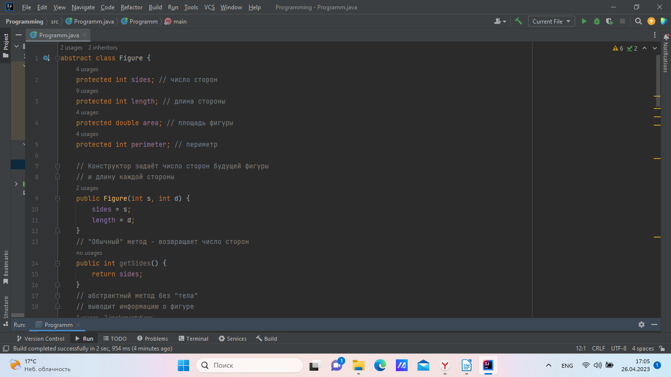
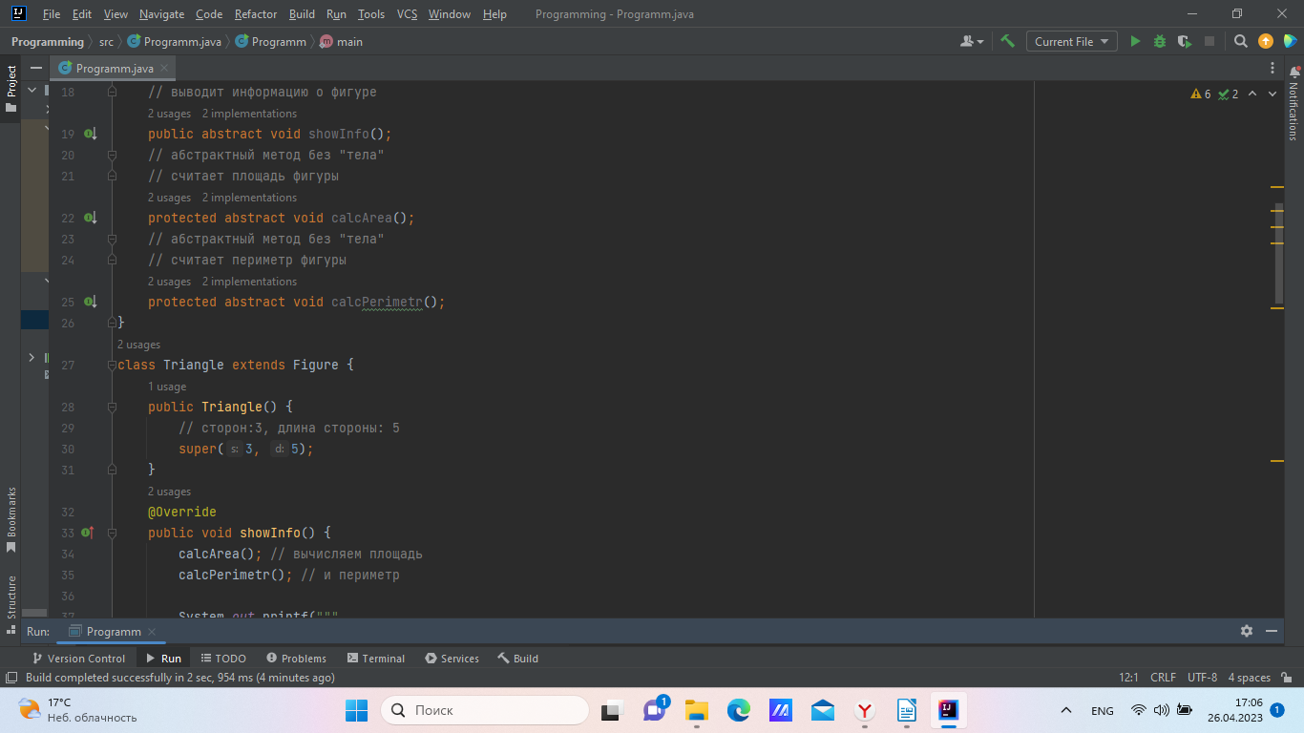
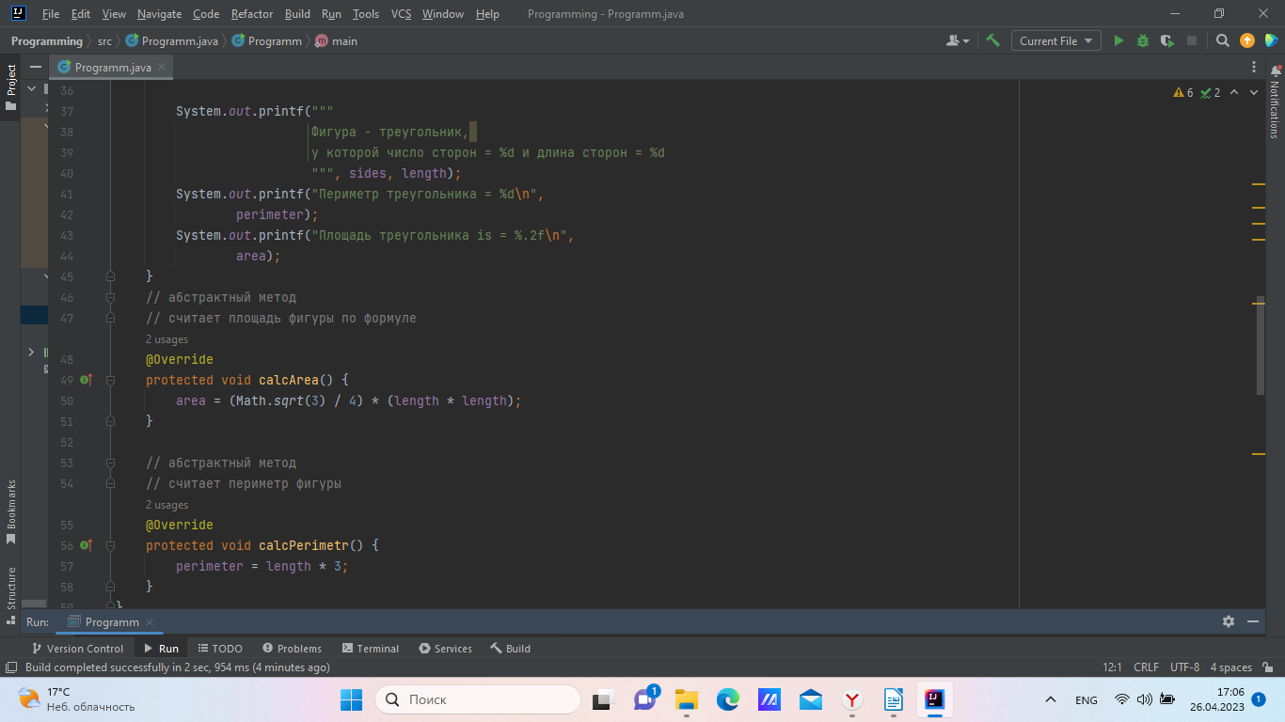
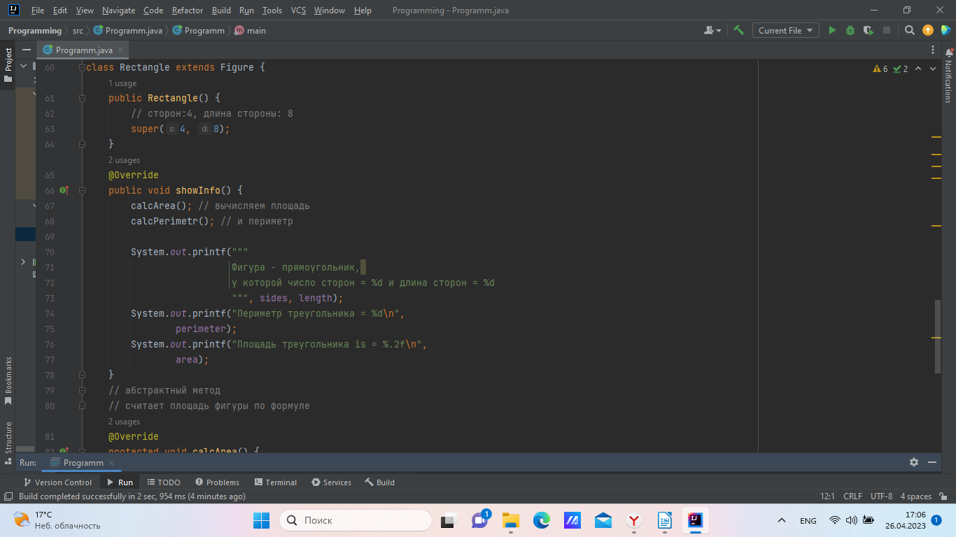
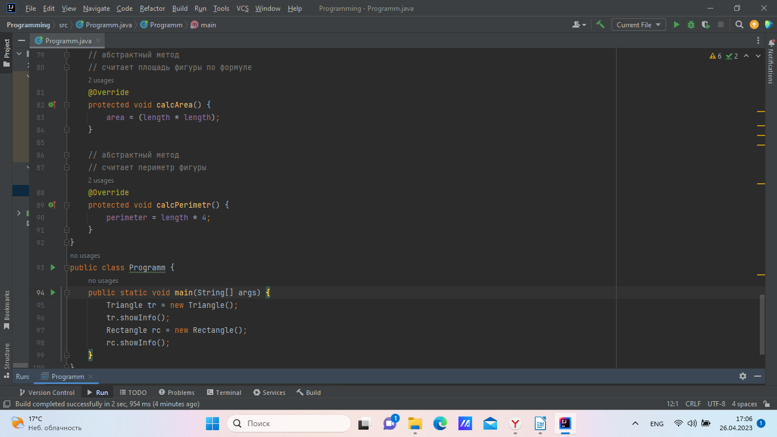
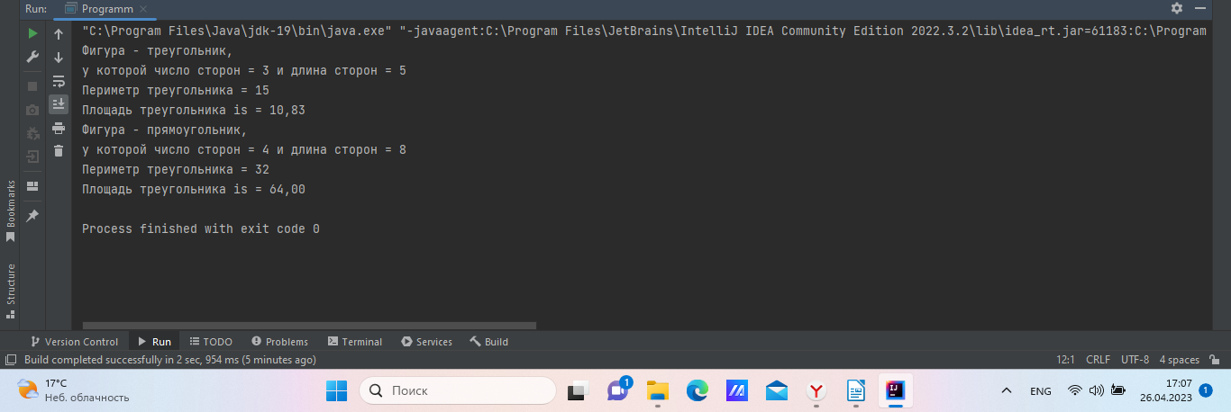
Задание 14.2 Решение задачи с использованием интерфейса Printable
- Определить интерфейс Printable, содержащий метод void print().
- Определить класс Book, реализующий интерфейс Printable.
- Определить класс Magazine, реализующий интерфейс Printable.
- Создать массив типа Printable, который будет содержать книги и журналы.
- В цикле пройти по массиву и вызвать метод print() для каждого объекта.
- Создать статический метод printMagazines(Printable[] printable) в классе Magazine, который выводит на консоль названия только журналов.
- Создать статический метод printBooks(Printable[] printable) в классе Book, который выводит на консоль названия только книг. Используем оператор instanceof.
